Муниципальное казённое учреждение культуры

«Сычёвская централизованная библиотечная система»

Хлепенская поселенческая библиотека

Митинг, посвященный 80-й годовщине Победы в

Великой Отечественной войне».

**«Дороги судьбы, дороги Победы»**

Составитель – Андреева Любовь Петровна

Библиотекарь Хлепенской поселенческой библиотеки

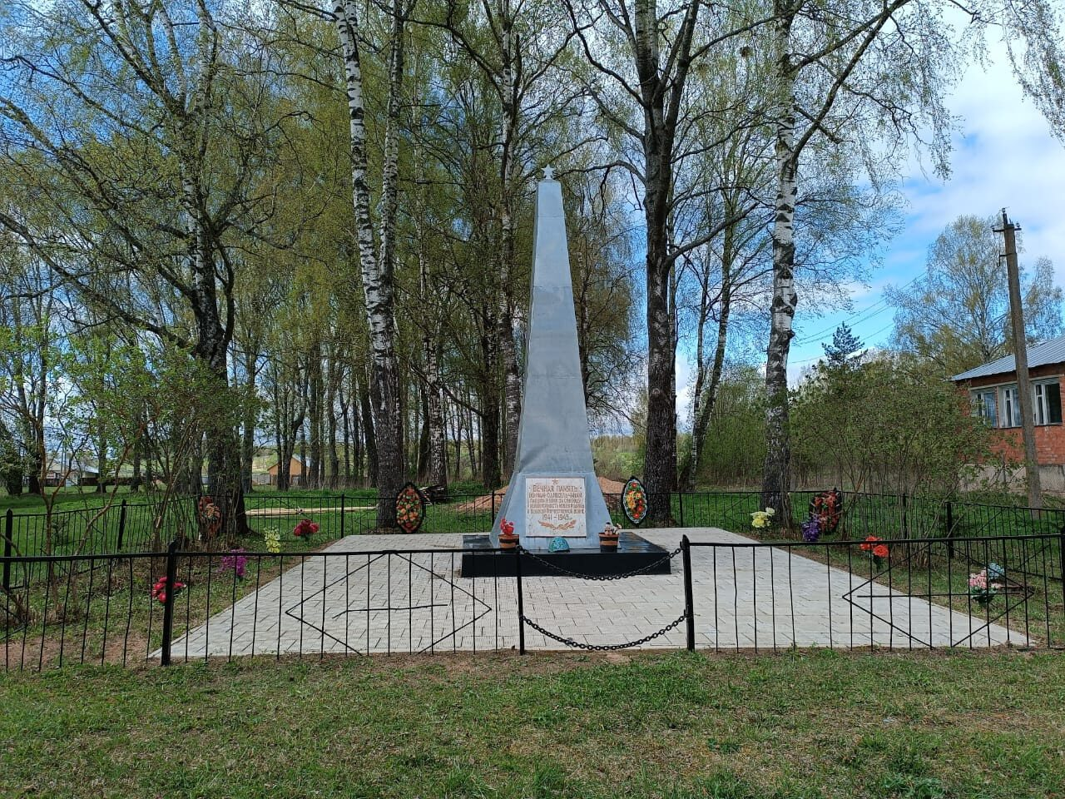

Хлепень

2025 год

**Сценарный план**

**Название:** «Дороги судьбы, дороги Победы»

**Форма проведения**: митинг, посвященный 80-й годовщине Победы в

Великой Отечественной войне». Митинг основывается на литературных произведениях, большинство из которых созданы посетителями Хлепенской поселенческой библиотеки.

**Место проведения**: д.Хлепень, обелиск воинам-односельчанам.

**Участники**: все возрастные категории читателей от 6+

**Продолжительность**: 30 минут

**Цели:**

* Привлечение внимания к теме подвига советского народа в Великой Отечественной войне 1941–1945 годов;
* формирование преемственности поколений;
* патриотическое воспитание в детско-молодёжной среде;
* формирование чувства сопереживания с трагической судьбой героев войны, восхищения и гордости за народ, проявивший стойкость и мужество в схватке с врагом.

**Задачи:**

* Повысить гражданское самосознание и патриотизм;
* пробудить интерес у молодёжи к изучению истории Отечества, истории своего народа;
* воспитывать уважительное отношение к участникам Великой Отечественной войны, к истории и культуре своей страны;
* развивать осознание ответственности за сохранение культурно-исторических ценностей нашей страны, посвящённые народу в борьбе с фашизмом.

**Подготовительная работа:** подготовить музыку, подготовить вазы для цветов.

**Оформление**: Флаг Российской Федерации и Знамя Победы.

**Стихотворения написали:** Митрофанов А., Сафронова Г.С., Андреева Е.

**Действующие лица** – 2 ведущих.

**Ход мероприятия**

**1-й ведущий**. Он не Москва, он деревушка –

Там невысок плетень…

Но он у фронта на опушке

Уперся, словно пень.

У непокорной деревушки

Охрипли фрицевские пушки!

Чу, автоматы затрещали

Безбожники (перо не трусь)

Формально – церковь защищали

Фактически – дрались за Русь!

**2-й ведущий**. Ни час, ни два, а дней немало,

Под ливнем грозного металла,

Та церковь, словно дот, стояла

На страже той земли!

И пусть патронов не хватало,

И пусть бойцов осталось мало,

Под ливнем грозного металла

Они – не подвели!

**1-й ведущий**. Частица матери России –

Послушный сын ее Хлепень…

Там луг секут дожди косые,

Мальчишки бегают босые…

Там на смерть бились за Россию

Ни час, ни два, ни день!

**2-й ведущий**. Мы помним бой… Среди огней

Знамен простреленну юалость!

В геройстве маленьких Хлепней –

Победа Родины ковалась!

**1-й ведущий**. Митинг, посвящённый 80-ой годовщине Победы советского народа в Великой Отечественной войне, объявляется открытым.

*(Гимн)*

**2-й ведущий**. Слово предоставляется ____________________

*(желающие говорят подготовленную речь)*

**1-й ведущий**. Тишина. А вокруг ни души.  
Солнышко лучами заиграло.  
Белый пар поднялся над Вазузой.  
По травинке слеза пробежала.  
**2-й ведущий**. Это плачет земля о детях своих,  
Кто погиб, Хлепень защищая,  
Кто дни и ночи насмерть стоял,  
Высоту врагу не сдавая.  
**1-й ведущий**. Горела вода, снаряды рвались  
Все свинцом поливая.  
Умирая, солдаты с землею слились,  
Навек так лежать оставаясь.  
**2-й ведущий**. Грустно склоняются ивы,  
Плача и скорбя.  
И молча стоят обелиски  
Память о павших храня.  
**1-й ведущий**. Мирная жизнь продолжается,  
А там за селом, на полях,  
Смотрят на нас васильками  
Глаза безымянных ребят.  
**2-й ведущий**. Помните об этом, люди!  
Помните, пока живы!  
И до земли поклонитесь солдату,  
Не пришедшему с войны.

**1-й ведущий**. Почтим светлую память всех погибших минутой молчания.

*(Звучит метроном)*

**1-й ведущий**. Сейчас здесь тихо и спокойно,

И мирно люди здесь живут.

В Хлепне просторно, даже вольно,

Но не всегда так было тут.

**2-й ведущий**. Когда-то здесь бои гремели,

Была жестокая война,

Солдаты жизни отдавали,

С земли исчезли все дома...

**1-й ведущий**. Такая малая деревня,

А столько памяти хранит!

Земля ее всех тех укрыла,

Кто здесь навечно уже спит.

**2-й ведущий**. И пусть деревня небольшая,

Гордимся, помним мы о тех,

Кто свои жизни отдавая,

Принес нам счастье, мир для всех.

**1-й ведущий**. В память о павших просим возложить цветы и венки к подножию обелиска.

*(возложение цветов)*

**1-й ведущий**. Желаем мирных дней и добрых вестей, солнечного неба над головой и спокойствия в каждый дом.

**1-й ведущий**. Митинг, посвящённый 80-ой годовщине Победы советского народа в Великой Отечественной войне, объявляется закрытым.